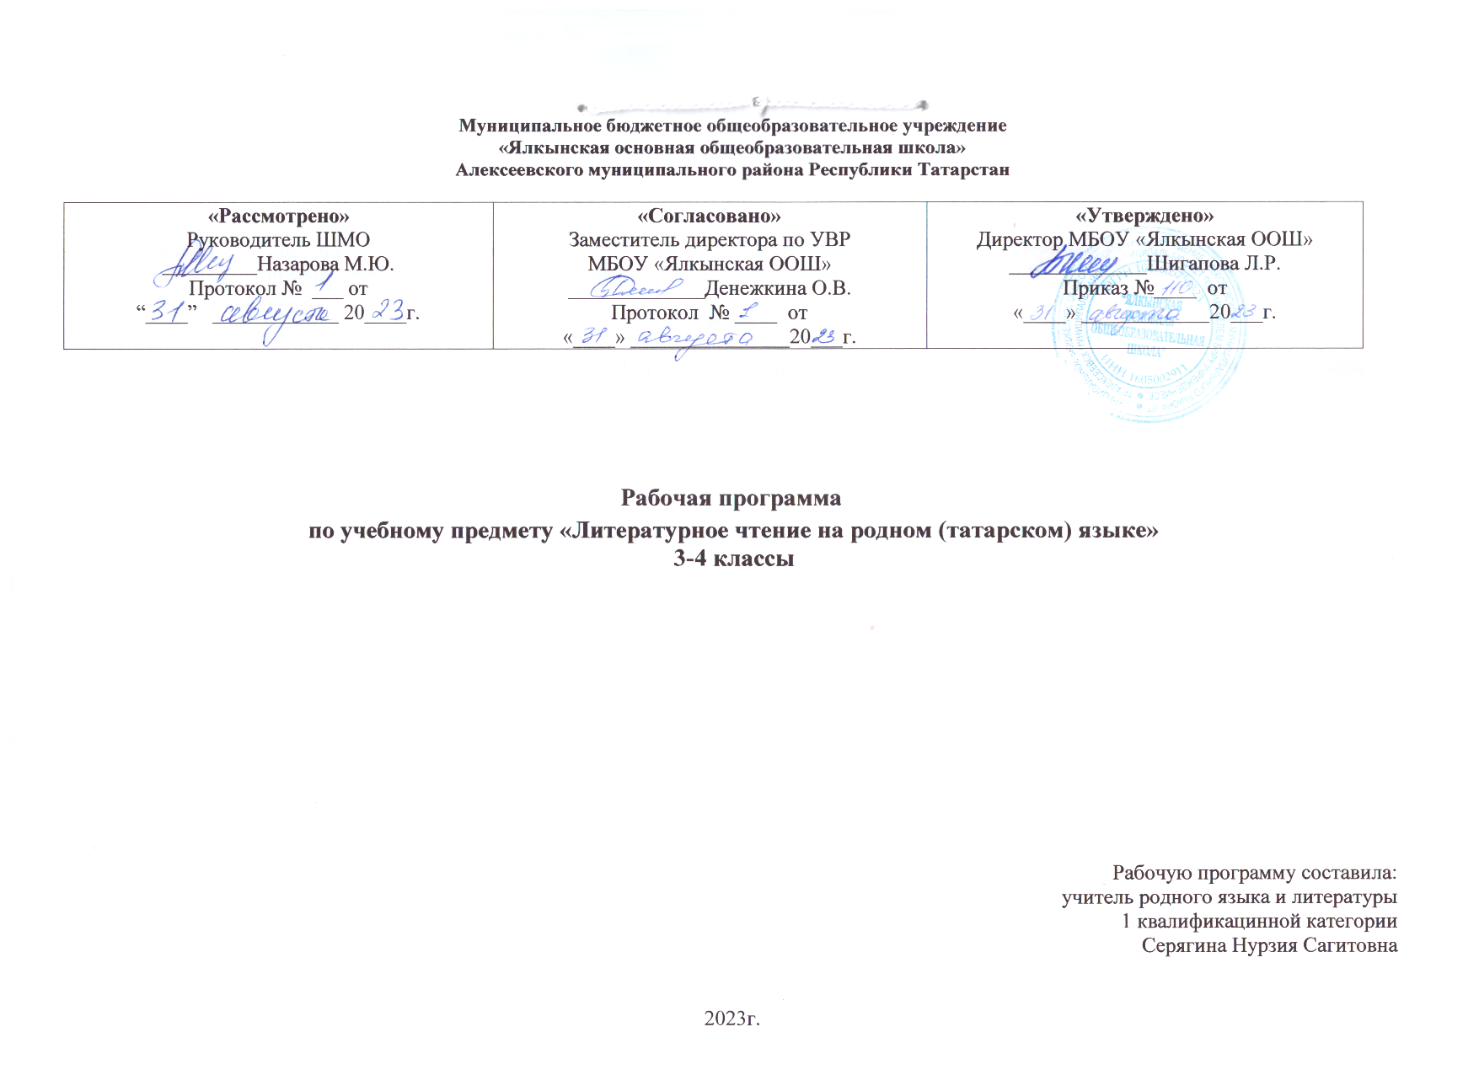

Планируемые результаты освоения учебного предмета
Личностные результаты:
принятие патриотических ценностей, ощущение себя гражданами многонационального государства России;
овладение знаниями о культуре татарского народа, уважительное отношение к культурам и традиционным религиям народов России; усвоение основных морально-нравственных норм татарского народа, умение соотносить их с морально-нравственными нормами
русского народа и народов России;
уважительное отношение к иному мнению, истории и культуре всех народов;
уважительное отношение к семейным ценностям, проявление доброжелательности, понимания и сопереживания чувствам других

людей.

Метапредметные результаты:
активное использование речевых средств для решения коммуникативных и познавательных задач; использование различных способов поиска учебной информации в справочниках, словарях, энциклопедиях;
овладение навыками смыслового чтения текстов в соответствии с целями и задачами, действиями сравнения, анализа, синтеза,

обобщения, установления причинно-следственных связей, построения рассуждений;
умение слушать собеседника и вести диалог, признавать различные точки зрения и право каждого иметь и излагать свое мнение, аргументировать свою точку зрения.

Предметные результаты:
понимание литературы как средства сохранения и передачи нравственных ценностей и традиций многонациональной и мировой культуры;
формирование представлений о Родине и ее людях, окружающем мире, культуре, понятий о добре и зле, дружбе, честности; формирование читательской компетентности, потребности в систематическом чтении;
овладение чтением вслух и про себя, приемами анализа художественных, научно-познавательных и учебных текстов с использованием элементарных литературоведческих понятий;

в говорении
  - вести разговор с собеседником, задавая простые вопросы и отвечать на вопросы собеседника: расспрашивать о чём-либо; попросить о чём-либо и отреагировать на просьбу собеседника; начать, продолжить и завершить разговор;
  - воспризводить наизусть тексты рифмовок, стихотворений, песен;
  - пересказывать услышанный/ прочитанный текст;
  - собственный текст по аналогии;
  - осознанно строить речевое высказывание в соответствии с коммуникативными задачами;
  - выражать суждение относительно поступков героев;

в аудировании

  - понимать на слух речь учителя по ведению урока, высказывания одноклассников, небольшие тексты и сообщения, построенные на изученном речевом материале;
  - понимать на слух информацию, которая содержится в предъявляемом тексте; определять основную мысль текста; передавать его содержание по вопросам.

в чтении
  - соотносить графический образ слова с его звуковым образом;
    - соблюдать орфоэпические и интонационные нормы чтения; интонационное выделение знаков препинания;
    - извлекать конкретную информацию из прочитанного;
    - формулировать простые выводы на основе информации, которая содержится в тексте;
    - прогнозировать содержание книги по ее названию и оформлению, содержанию сообщения;
    - самостоятельно определить тему, главную мысль; деление текста (сообщения) на смысловые части, их оглавление;
    - догадываться о значении незнакомых слов по сходству с русским языком, по контексту.

в письме
−воспроизводить графически и каллиграфически корректно все буквы татарского алфавита (полупечатное написание букв, слов, буквосочетаний);
- соотносить графический образ слова с его звуковым образом;
- отличать буквы от транскрипционных значков; сравнивать и анализировать буквосочетания и их транскрипцию;
- выполнять лексико-грамматические упражнения;
- отвечать письменно на вопросы;
- писать краткое поздравление (с днем рождения, с праздником) с опорой на образец;
- писать по образцу короткое письмо другу, сообщать краткие сведения о себе, запрашивать аналогичную информацию о
нем.

Cодержание учебного предмета 1-4 классы

Давайте познакомимся! Знакомство с одноклассниками, учителем, персонажами детских произведений: имя, возраст. Приветствие, прощание (с использованием типичных фраз и татарского речевого этикета).
Моя школа и мой класс. Учебные предметы, школьные принадлежности. Учебные занятия, отметки, домашние задания. Школьная библиотека.
Я и моя семья. Члены семьи, их имена, профессии, возраст, внешность, черты характера, увлечения/хобби. Помощь родителям. Как я помогаю родителям? Совместный домашний труд. Оценка своей деятельности. Мой день. Распорядок дня. Гигиена. Здоровье.
Покупки. В магазине продуктов, одежды, посуды. На рынке.

В столовой. В школьной столовой. Любимая еда. Мы накрываем стол.
Я и мои друзья. Имя, возраст, внешность, характер, увлечения. Совместные занятия. Письмо другу.
Праздники. День рождения, Новый год, 8 Марта, День мам. Национальные традиции татарского и русского народов. Подарки. Поздравления.
Спорт и спортивные игры. Летние, зимние виды спорта. Спортивные кружки. Моя Республика. Общие сведения: название, символика, национальности, столица, города. Транспорт. Достопримечательности.
Природа родного края. Времена года. Погода. Экология.
Дикие и домашние животные, птицы. Любимое домашнее животное.
Поездки и путешествия. Летний отдых. Отдых зимой. Отдых на море. Отдых в деревне.
Выдающиеся представители татарского народа. Детские писатели и поэты.
Детский фольклор (рифмовки, считалки, скороговорки, загадки, сказки).

Тематическое планирование учебного предмета, в том числе с учетом рабочей программы воспитания

3 класс
№ | Название | Количество часов
1 | День знаний | 6
2 | Режим дня | 2
3 | В столовой | 2
4 | Мы помогаем родителям | 4
5 | В родной край пришла зима | 4
6 | В городе и на селе | 3
7 | Будем вежливы | 4
8 | Маленькие друзья | 4
9 | Веселое лето, прекрасное лето. | 4
 | ВСЕГО | 34

4 класс
№ | Название | Количество часов
1 | С новым учебным годом! | 6
2 | Природа родного края | 5
3 | В мире животных | 2
4 | Зимние игры | 4
5 | Мои друзья | 3
6 | Четвероногие друзья | 4
7 | Весна | 4
8 | Моя Родина | 1
9 | Цветочное лето, красивое лето | 5
 | ВСЕГО | 34

УЧЕБНО-МЕТОДИЧЕСКОЕ ОБЕСПЕЧЕНИЕ ОБРАЗОВАТЕЛЬНОГО ПРОЦЕССА
ОБЯЗАТЕЛЬНЫЕ УЧЕБНЫЕ МАТЕРИАЛЫ ДЛЯ УЧЕНИКА

Согласно:
-Приказу Минпросвещения России от 21.09.2022 N858 «Об утверждении федерального перечня учебников, допущенных к использованию пи реализации имеющих государственную аккредитацию образовательных программ начального, основного, среднего общего образования организациями, осуществляющими образовательную деятельность и установления предельного срока использования исключенных учебников» (Зарегистрировано в Минюсте России 01.11.2022 N70799);
- Приказа МБОУ «Ялкынская ООШ» от 03.07.2023 №90 «Об утверждении списка учебников 2023-2024 учебный год».

